
Afd. Hardenberg Heemse

Nieuwsbrief maart / april 2024

Terugblik

Ledenbijeenkomst februari
Woensdag 14 februari hadden we het echtpaar Albert en Ellen Nijland op bezoek. Met behulp van een PowerPoint presentatie gaven ze uitleg over de Mpilo Foundation. Deze Foundation helpt scholen, klinieken en afgelegen dorpen bij het realiseren van voorzieningen voor schoon water en elektriciteit van zonne-energie. U kunt op hun website mpilofoundation.com lezen over hun werkzaamheden in Zimbabwe. Het werd een fijne ontmoeting. Het echtpaar waardeerde het dat ze ook “patiënten” uit hun voormalige huisartsenpraktijk mochten zien en spreken.
Als PCOB afdeling Hardenberg hebben we ook een gift overgemaakt aan deze Foundation. Bij de mededelingen vindt u het rekeningnummer van de Foundation waarop u een gift kunt overmaken.
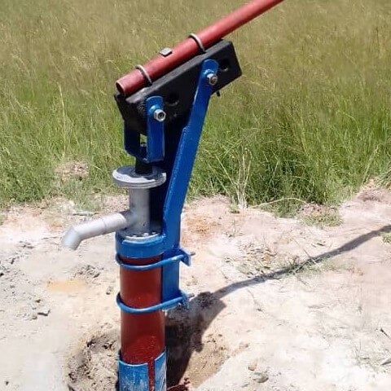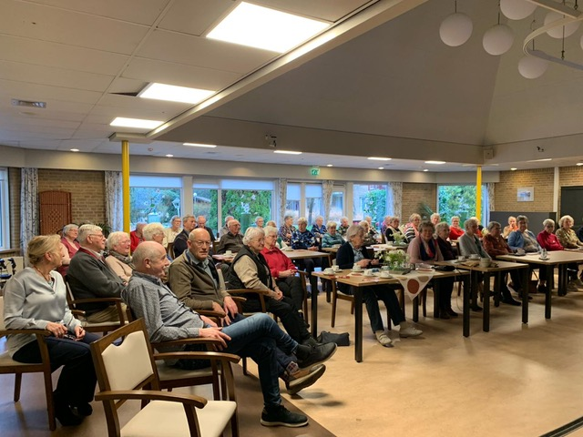
Jaarverslag 2023
We kijken terug op een zeer geslaagd jaar wat betreft de bijeenkomsten. In het jaar 2023 hebben we 8 bijeenkomsten gehouden in het Klokhuis.
Deze bijeenkomsten werden bezocht door gemiddeld 35 tot 40 leden.
De onderwerpen op deze middagen waren zeer gevarieerd. In oktober zijn we met de leden na afloop van de bijeenkomst naar de Chinees geweest.
In het afgelopen jaar konden we 10 leden welkom heten en hebben 8 leden het lidmaatschap opgezegd. Het ledenaantal op 31-12-2023 bedraagt ruim 100.
Op woensdag 12 april 2023 vierden we ons 50-jarig jubileum. Na afloop van de ledenbijeenkomst genoten we van een hapje en een drankje.
Op die middag namen we afscheid van ons bestuurslid dhr. J. Heetebrij.
Hij heeft zich met name ingezet voor het opstellen van het jaarprogramma en het plaatsen van de artikelen in de Toren.
Het bestuur bestaat inmiddels uit 4 personen en uitbreiding van het aantal bestuursleden is zeer gewenst.
De kascontrolecommissie, bestaande uit mevr. M. Stegeman en
dhr. A. Broersma heeft de financiën over 2023 goedgekeurd.
Er is decharge verleend aan de penningmeester. (Met dank aan
dhr. E. Reiling, die het weer prima voor elkaar had.)
Mevr. J. de Vries en mevr. D. Tromp coördineerden dit jaar de commissie “Lief en Leed”.
Via deze weg bedanken we de bezorgers van het maandblad en de leden van de commissie “ Lief en Leed”, die weer meerdere bezoeken hebben afgelegd of kaarten hebben verzonden aan de leden ouder dan 85 jaar als bezoek niet mogelijk was.
Mededelingen
- Dhr. H. Jonkeren (tel:0523-261905) en dhr. Mulder (tel:0523-263998 of 06-22605351) willen u weer, tegen een kleine vergoeding, assisteren bij het invullen van de belasting aangifte
- Het rekeningnummer waarop u een gift voor de MPILO Foundation kunt overmaken is NL98RABO 0331811235
- De volgende nieuwbrief ontvangt u omstreeks 23 april
- U ontvangt bij deze nieuwsbrief een folder over het project Buur&Zo Hardenberg en Slagharen e.o.
Volgende ledenbijeenkomst.
Deze is 10 april en zal weer gehouden worden om 14.30 uur in het “Klokhuis” van zorgcentrum Oostloorn. Dhr. W. Eggengoor zal ons dan dia’s van oud Hardenberg laten zien. Het belooft weer een gezellige middag te worden.
Heeft u vervoer nodig om op een ledenbijeenkomst aanwezig te zijn dan kunt u bellen naar:
dhr. E. Reiling, 0523-638202 / 06-53184508 of dhr. J. Heetebrij 0523-237821
Mevr. M. Cuperus, voorzitter (06-13419230) margreet.c@kpnmail.nl Mevr. D.B. Vosjan-Seinen, secretaris (0523-267597) dinievosjan@hotmail.com

